**Дата:** **13.09.23**

**Клас:** **1 – Б**

**Предмет:** ***Фізична культура***

**Вчитель:** *Лисенко О. Б.*

**Тема: Організаційні вправи. Різновиди ходьби та бігу. Комплекс ЗРВ. Рухливі ігри "Швидко стати в шеренгу", "Хто більше?", "Стрибунці-горобчики". Чергування ходьби та бігу.**

**Хід уроку**

***Під час дистанційного навчання дуже не хочеться вставати з ліжка, особливо дітям. Для того, щоб ранок розпочинався з користю, рекомендуємо зайнятись разом зарядкою. І корисно і приємно. У сьогоднішніх відео діти виконають ряд фізичних вправ, які легко виконувати вдома. Ніяке обладнання чи спортзал не потрібно!***

**1.** **Пригадайте правила техніки безпеки під час занять фізкультурою**

**у домашніх умовах.**

***- Перед початком занять пригадай правила БЖД:***

[**https://www.youtube.com/watch?v=3auqI9qlu6k**](https://www.youtube.com/watch?v=3auqI9qlu6k)

**2. Різновиди ходьби.**

***- ходьба звичайна (20 с);***

***- ходьба на носках, руки вгору (15 с);***

***- ходьба на п’ятах, руки за голову (15с);***

***- ходьба «як чапля», високо піднімаючи коліна, руки в сторони (15 с);***

***- ходьба звичайна (10 с).***

**3. Різновиди бігу.**

* ***біг приставними кроками правим та лівим плечем уперед (20 с).***
* 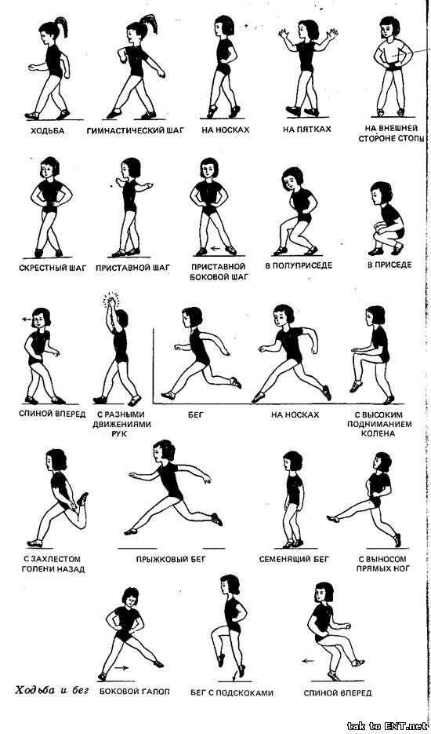 ***біг у середньому темпі (1 хв).***



**4. Комплекс вправ ранкової гімнастики:**

[**https://youtu.be/MIpJlgWcbNM**](https://youtu.be/MIpJlgWcbNM)

**5. Рухливі ігри.**

**"Швидко стати в шеренгу"**

**Правила гри:**

Усі гравці шикуються в одну шеренгу (між гравцями стандартний інтервал). Шеренга хлопчиків розташовується з правого флангу, шеренга дівчаток — із лівого. Між шеренгами хлопчиків і дівчаток — інтервал 1—3 м. За командою „Бігом!“ учні розбігаються навсібіч. За командою „Швидко по місцях!“ учні мають повернутися на свої місця. Перемагає команда, яка вишикувалася швидше.

**"Хто більше?"**

**Правила гри:**

Діти стрибають на обох ногах зі скакалкою впродовж 10 с або протягом певного часу. Перемагає той, хто за цей час виконає найбільше стрибків.

**"Стрибунці-горобчики"**

**Правила гри:**

Частина учнів (5-6 осіб) — „горобчики-стрибунчики“ — стоять у „гніздечку“ (намальованому колі діаметром 2 м), решта учнів сидить по краю майданчика. Учитель співає:

„Чом сіренькі горобчики

Зажурились, засмутились?

Горобчики, диб, диб, диб,

Сіренькі, стриб, стриб, стриб!“

Учні-„горобчики“ на слова „диб, диб, диб“ і „стриб, стриб, стриб“ стрибають на обох ногах. На слова вчителя:

„Не журіться, горобчики,

Потанцюйте, поскачіть,

Горобчики, диб, диб, диб,

Сіренькі, стриб, стриб, стриб!“ —

„горобчики“ знову стрибають. Після завершення другого куплету „горобчики“ переступають межі свого „гніздечка“ і рухаються у напрямку учнів. Діти, перед якими вони зупиняються, йдуть до „гніздечка“, а „горобчики“ сідають на їх місця.

**6. Танцювальна руханка.**

- ***Спробуй виконати танцювальну руханку за посиланням:***

[**https://www.youtube.com/watch?v=2p46HH4mOfo**](https://www.youtube.com/watch?v=2p46HH4mOfo)

***Бажаю вам гарного настрою і міцного здоров’я!***